Welkom in de weggeefwinkel.

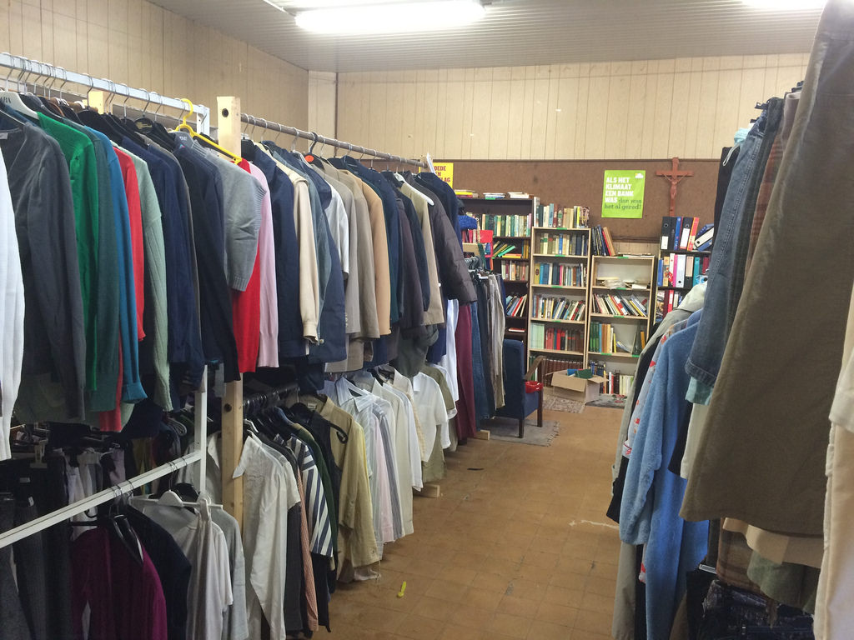

Wat is het?

Een winkel waar je GRATIS spullen kan halen. Je hoeft hier dus niets voor te doen. Iedereen is welkom. Ook mensen die graag spullen weggeven zijn hier welkom, er zijn wel enkele voorwaarden.:

Wat mag **wel**?

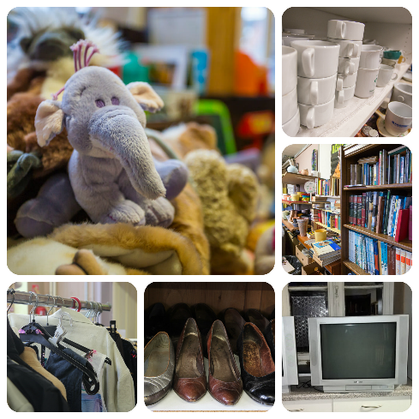

Bruikbare spullen zoals kleren, boeken, beddengoed, gordijnen, speelgoed, decoratie, elektronica (gsm, tv, radio,…), servies, schoenen, knuffels,….

Wat mag **niet**?

Spullen die niet bruikbaar of stuk zijn.

Ook géén grote meubelen en grote matten of tapijten

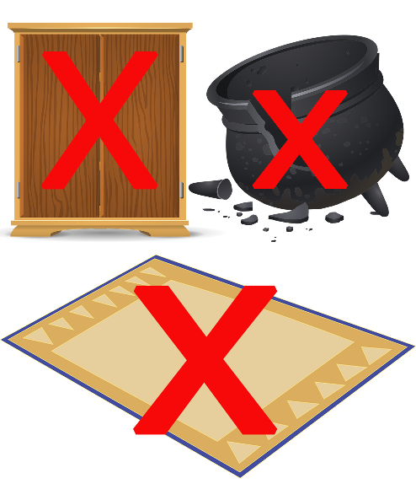

Is er toch een groot meubelstuk of tapijt die je wilt wegschenken? Ga dan naar de Facebookgroep(link) en vraag om lid te worden. Na aanvaarding kan je er foto's posten van spullen die je wilt weggeven. Mensen die geïnteresseerd zijn kunnen jou dan een berichtje sturen.

Wanneer?

Enkel tijdens de openingsuren: